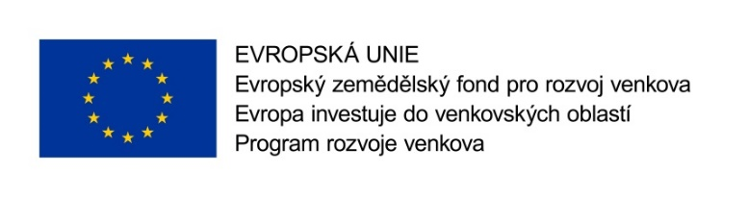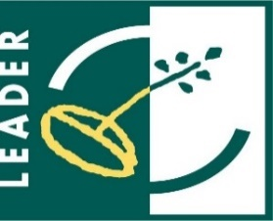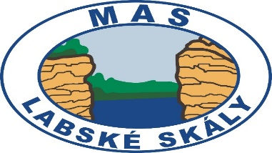
BESEDA


Srdečně Vás zveme na besedu dne 21. 10. 2018 (neděle) od 15.00 hodin.
Místem konání je Stellplatz Sněžník (parkoviště pro obytné vozy) – nad restaurací Hraniční bouda.
Beseda je zaměřena na informace týkající se představení údržby zeleně (louky na Sněžníku), včetně informací o národním parku (pozvání přijal pan Rybář – strážce parku) a specificích údržby trvalého travního porostu na Sněžníku.
Na místě bude vystavena zemědělská technika, která byla pořízena v rámci projektu - „Sněžník – zpět ke kořenům s novou farmou“ - spolufinancovaného z Programu rozvoje venkova v rámci 2. výzvy MAS Labské skály PRV.
Připraveno bude i malé občerstvení.

